УДК 519.218.4:681.5:622.691.4.053

Системные основы оценивания показателей надёжности активных элементов в трубопроводном транспорте газа;  
от теории к инженерным расчЁтам

**Русев В. Н.**

Федеральное государственное автономное образовательное учреждение высшего образования «Российский государственный университет нефти и газа (национальный исследовательский университет) имени И.М. Губкина», 119991, г. Москва, проспект Ленинский, 65/1, e-mail: [vnrusev@yandex.ru](mailto:vnrusev@yandex.ru)

С позиций системного подхода к мониторингу показателей надёжности объектов трубопроводных газотранспортных систем актуально использование модели потока отказов на основе двухпараметрического распределения Гнеденко-Вейбулла на всех этапах жизненного цикла. Представлена трехмерная модель пространства показателей надёжности системы транспорта газа в рамках дуалистического подхода. Разработаны методы получения оценок надежности на основе комплексной методики обработки статистических данных об отказах, являющиеся базой для функционирования системы мониторинга показателей надёжности.

Ключевые слова: системный анализ, теория надёжности, уравнение восстановления, распределение Гнеденко-Вейбулла, трубопроводный транспорт газа, деградационные процессы, мониторинг показателей надёжности

SYSTEMS APPROACH TO RELIABILITY ESTIMATION OF ACTIVE ELEMENTS IN PIPELINE GAS TRANSPORT; FROM THEORY TO ENGINEERING CALCULATIONS

**Rusev V.N.**

*National University of Oil and Gas «Gubkin University», 119991, Russia, Moscow, Leninsky avenue, 65/1, e-mail: vnrusev@yandex.ru*

**From positions of system approach to monitoring of reliability of pipeline gas transportation systems objects, it is important to use the failure flow model based on the Gnedenko-Weibull two-parameter distribution at all stages of the life cycle. The three-dimensional model of space of reliability indicators of a system of gas transport within dualistic approach is presented. Methods have been developed for obtaining reliability estimates based on an integrated methodology for processing statistical data on failures, which are the basis for the operation of a system for monitoring reliability indicators.**

Key words: systems analysis, reliability theory, renewal equation, Gnedenko-Weibull distribution, pipeline gas transport, process of degradation, reliability index monitoring

**Актуальность темы исследования.**

Ключевыми позициями программы «Энергетическая стратегия России – 2030» являются обеспечение надёжности, промышленной и экологической безопасности, экономической эффективности транспортировки газа. Управление трубопроводными газотранспортными системами (ГТС), относящимися к технологически опасным объектам, осуществляется в рамках автоматизированных систем диспетчерского управления (АСДУ). Целью АСДУ является осуществление «бесперебойной и безопасной работы объектов систем газоснабжения» и «**надёжное** обеспечение газом потребителей различных категорий». За последние десятилетия АСДУ стали магистральным направлением развития АСУ технологическим процессом, в их развитии проявилась необходимость перехода на малолюдные технологии при управлении локальными объектами [1,6].

Безопасность и качество функционирования ГТС определяется, главным образом, надёжностью функционирования трубопроводной части и надёжностью работы газоперекачивающих агрегатов (ГПА) – технологически активных элементов магистральных газопроводов. ГПА относятся к установкам долговременного использования, однако отдельные элементы агрегатов могут иметь ограниченный ресурс. Эффективность функционирования ЕСГ РФ напрямую зависит от надёжности, особенностей условий эксплуатации и технического обслуживания парка ГПА. Процедуры поддержания ГПА в технически исправном состоянии включают наблюдение, проверку технического состояния, а также устранение технических неисправностей. Повышение эксплуатационной надёжности ГПА достигается с помощью рациональной организации системы технического обслуживания и ремонта. В качестве инструментария используется базовый **стандарт** системной инженерии **ГОСТ Р ИСО/МЭК 15288 – 2005**, описывающий процессы жизненного цикла систем. Ключевым системным свойством технологически активных элементов (ГПА) трубопроводного транспорта газа является критерий надежности.

В настоящее время актуальна проблема оценки **показателей надёжности** и мониторинга состояния технологического оборудования для управления техническим состоянием и **целостностью** ГТС [4,7]. За последние годы объём доступной статистической информации об отказах существенно снизился, а цена последствий отказов (техногенные катастрофы) значительно возросла [5]. Имеются трудности с определением того, какой параметр следует оценивать: интенсивность отказов, как показатель надёжности невосстанавливаемых элементов, или параметр потока отказов, характеризующий функционирование восстанавливаемых элементов. В новых реалиях сложные объекты исследований трудно причислить только к одному или другому типу.

В качестве отправной точки в моделировании распределения времени между отказами целесообразно воспользоваться распределением Гнеденко-Вейбулла (в зарубежной литературе используемое под названием распределения Вейбулла) [2,4]. Оно позволяет достаточно гибко моделировать все этапы жизненного цикла функционирования объектов в терминах интенсивности отказов (как основного и наглядного показателя надёжности «в моменте»), а также удобно описывать процессы деградации, старения. Указанные рекомендации отражены в **ГОСТ Р 27.606 − 2013** «Надёжность в технике. Управление надёжностью. Техническое обслуживание, ориентированное на безотказность».

В работе ставится проблема разработки методов и моделей статистического анализа для оценки различных показателей надёжности на основе распределения Гнеденко-Вейбулла с целью их мониторинга и прогнозирования возникновения отказа в будущем. Указанная разработка должна быть осуществлена не только с позиций теории надёжности, которая является **инженерной** дисциплиной, изучающей объект на основании его «истории болезни», но и с точки зрения **системного** подхода к анализу, управлению и обработке информации.

**Инженерный** подход подразумевает простоту и оперативность обработки эксплуатационных данных, ясного понимания сути процессов в условиях современного этапа научно-технической революции, характеризующегося ускоренным развитием информационных технологий. **Системный** метод исследований и анализа представляет собой интенсивно развивающуюся область научной деятельности, в которой весьма результативно проявляются интегративные тенденции в науке, и реализуется современная форма синтеза научных знаний. Одним из теоретических фундаментов, на который опирается системный анализ, является **теория надёжности**.

**Целью работы** является разработка вероятностно-статистических **моделей** для оценки показателей надёжности ГПА, прогнозирования начала деградационных процессов и комплексной методики анализа эксплуатационной текущей информации в рамках функционирования АСДУ транспортом природного газа. Формирование расчётных оценок показателей надёжности осуществляется на основе компьютерных методов обработки текущей эксплуатационной информации.

Рассматриваемые модели процесса потока отказов, параметры которого изменяются во времени, доведены до уровня **алгоритмов** и **программ** в мощной по своей функциональности системе компьютерной математики **Mathematica** (www.wolfram.com).

Особую роль в управлении транспортом газа играют АСДУ, которые обеспечивает диспетчера информацией, необходимой для выработки управляющего воздействия, оставляя за ним функции принятия решений [6].

В настоящее время необходимо уделять особое внимание созданию современного отечественного программного комплекса моделирования на основе научных исследований.

**Система мониторинга** является сложной комплексной системой, которая выполняет функции наблюдения, контроля, анализа, оценки и прогнозирования состояний, процессов и других явлений, возникающих в результате технологических процессов в АСДУ с объектами мониторинга, и **представляет собой** связующее звено между двумя технологиями АСУ ТП: малолюдными автоматическими технологиями и комплексом АСДУ [3,6].

В технических приложениях двухпараметрическое распределение Гнеденко-Вейбулла описывается функцией распределения

 (1)

где  – параметр масштаба, а − параметр формы.

Данное распределение нашло широкое применение, в связи с его универсальностью и гибкостью в приложениях. Целый ряд распределений является частным случаем распределения Гнеденко-Вейбулла: при значении параметра формы  оно является показательным распределением; при оно совпадает с распределением Рэлея; начиная с значений  указанное распределение позволяет аппроксимировать лог-нормальное распределение; если же , то данное распределение служит достаточно хорошим приближением для нормального распределения.

Важнейшие числовые характеристики случайной величины распределения Гнеденко-Вейбулла включают в себя комбинации гамма–функции, значения которой табулированы в справочных таблицах, и требуют достаточно трудоемких вычислений. В результате исследования числовых характеристик данного распределения были получены их различные функционально-степенные разложения, на основе которых были предложены аппроксимирующие формулы для нахождения вышеперечисленных характеристик при достаточно больших значениях параметра формы 

В работе представленообоснование актуальности модели Гнеденко-Вейбулла распределения отказов технологически активных элементов ГТС как с позиций жизненного цикла функционирования объектов, так и с точки зрения использования данной модели в описании процессов деградации. Уникальность распределения Гнеденко-Вейбулла состоит в том, что оно позволяет охватить весь жизненный цикл функционирования исследуемых на надёжность технологических объектов ГТС, что делает его автоматически одним из ключевых распределений в теории надёжности.

По результатам многих экспериментальных исследований обнаружено, что типичная кривая интенсивности отказов  обычно имеет U–образный вид, при этом выделяют **три** основных периода жизненного цикла: приработки (I), нормальной работы (II) и деградации (III). Распределение Гнеденко-Вейбулла позволяет аппроксимировать экспериментальную кривую интенсивности отказов на каждом из основных периодов функционирования системы в зависимости от значений параметра формы  (см. Рис. 1). Отметим, что период старения характеризуется значениями параметра .

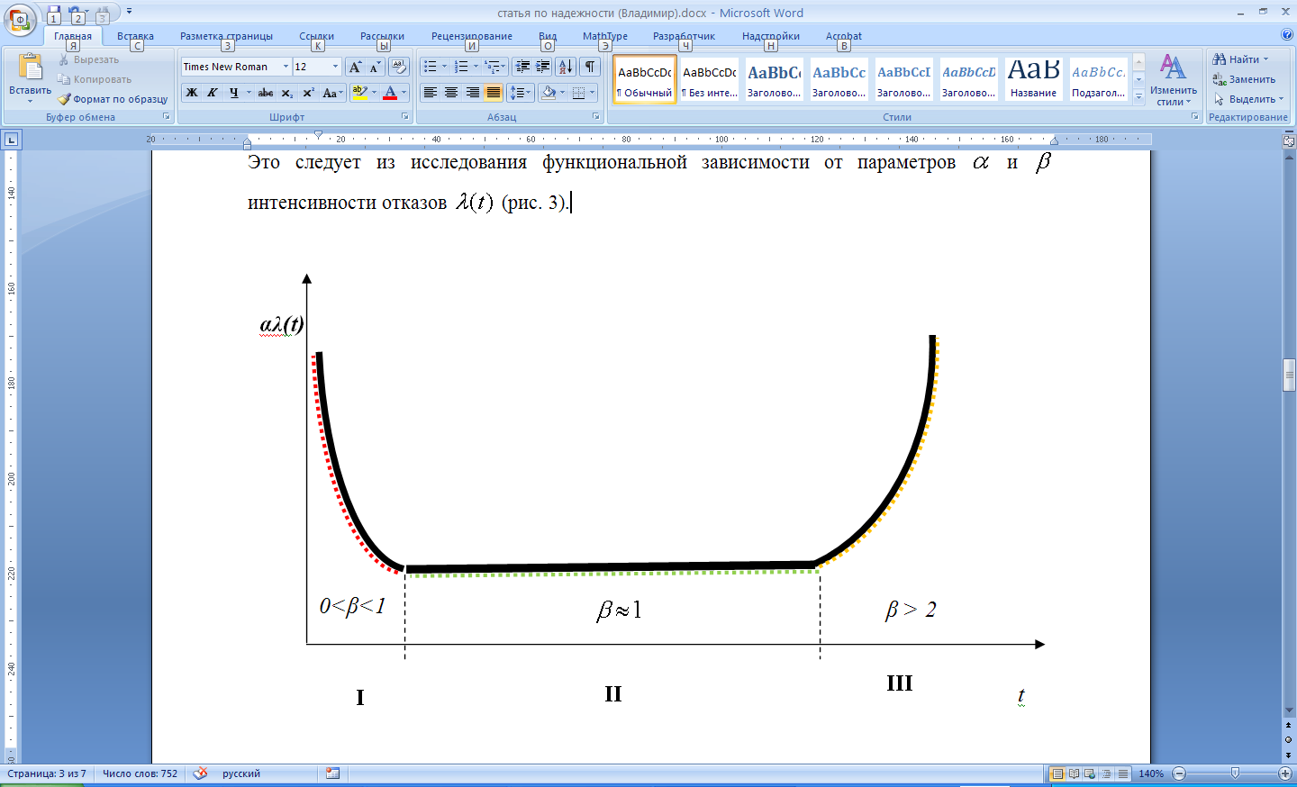

*Рисунок 1. Аппроксимация кривой интенсивности отказов в модели Гнеденко-Вейбулла.*

При переходе от II к III этапу функционирования системы значение параметра формы  меняется скачкообразно от 1 до значения больше 2. Разрыв между численными значениями коэффициента, объясняется тем, что, деградация как эволюционный процесс является непрерывным, а не дискретным. Таким образом, уже на участке нормальной работы ближе к началу третьего этапа, начинается процесс деградации, то есть, этап нормальной эксплуатации переходит сначала в преддеградационное состояние (Рис. 2). При этом параметр формы распределения Гнеденко-Вейбулла является естественной и удобной характеристикой деградационных процессов и может выступать в качестве своеобразной скорости деградации.

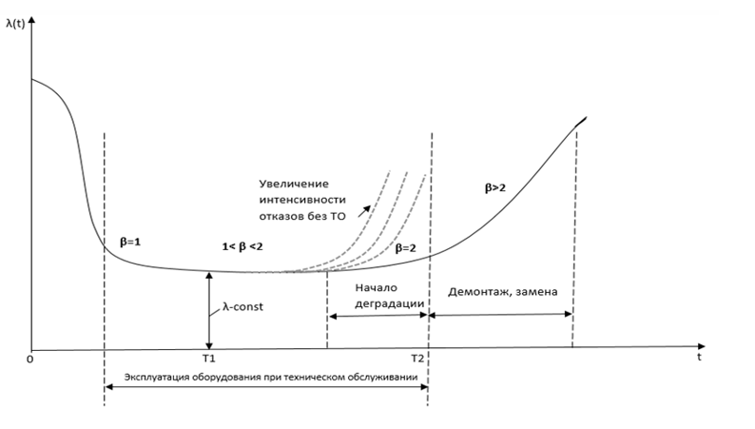

*Рисунок 2. Интенсивность отказов и граничные значения интервалов для параметра *

Главной проблемой является определение глобального значения времени перехода оборудования из периода нормальной эксплуатации в период деградации (старения), когда интервалы между соседними отказами начинают уже сокращаться. Также актуальна задача нахождения локального прогнозного момента времени  наступления следующего отказа активных элементов, что означает начало деградационных процессов при их функционировании.

В результате теоретического исследования функции плотности распределения Гнеденко-Вейбулла получена формула для нахождения такого момента (см. [2,3]):

 (2)

В рамках традиционных параметрических моделей надёжности предпочитают иметь дело с функцией интенсивности отказов , которую можно построить на основании экспериментальных данных об отказах, учитывая теоретические соображения, и, которая позволяет наглядно описывать **все** этапы жизненного цикла функционирования объекта и оценить остальные показатели надёжности с точки зрения невосстанавливаемых объектов. Однако деление изделий на восстанавливаемые и невосстанавливаемые часто зависит и от условий их эксплуатации, и от ремонта. Иногда оборудование, состоящее из многих деталей, которое в общем случае подлежит восстановлению после отказа путем ремонтов и замен отказавших деталей, целесообразно рассматривать как изделие однократного использования, т.е. невосстанавливаемое.

Наиболее полную информацию о безотказности восстанавливаемых изделий содержит показатель  − **параметр потока отказов**, который является основным, нашедшим наибольшее применение в газовой отрасли показателем надёжности, характеризующим работоспособность объектов ЕСГ.

Интегральное уравнение Вольтерра второго рода типа свёртки с разностным ядром:

 (3)

устанавливает соотношение между параметром потока отказов  и плотностью распределения времени работы между отказами  (см. [8]), позволяющее, определить интенсивность отказов .

В данной работеаналитическим путём с помощью методов производящей функции моментов, операционного исчисления и теории рядов было получено асимптотическое решение указанного интегрального уравнения (3) в виде ряда типа Грама–Шарлье:

, (4)

где  означает -ю производную функции распределения (1), а коэффициенты разложения  с указанием их свойств приведены в [8].

Данное разложение применимо только при значениях параметра формы , характерного для заключительного этапа жизненного цикла эксплуатации технологически активных объектов ГТС.

Еще одна важная характеристика надёжности – средняя остаточная наработка до отказа  (остаточное время жизни), как функция от времени, которую можно рассматривать в качестве меры процессов старения в приложениях теории надёжности.

В работе получено асимптотическое представление для при:



**Предложена** комплекснаяметодика получения статистических оценок параметров распределения Гнеденко-Вейбулла (система инженерных рекомендаций по статистической обработке данных об отказах) и прогнозного критического значения времени наступления следующего отказа элементов ГПА с указанием вероятной зоны начала деградационных процессов. Процедура состоит из следующих шагов:

* графоаналитическая проверка на соответствие модели Гнеденко-Вейбулла времени работы до отказа методами регрессионного анализа;
* применение метода максимального правдоподобия, адаптированного для распределения Гнеденко-Вейбулла, для получения оценки параметра ;
* ретроспективный анализ предложенной модели с целью проверки устойчивости и адекватности статистического моделирования;
* в случае выполнения условия начала деградации в системе ГПА вычисляется прогнозное критическое значение времени наступления следующего отказа элементов ГПА;
* с целью получения момента переходного процесса выхода элементов ГПА на предельное состояние строится графическая зависимость параметра потока отказов и средней остаточной наработки до отказа в компьютерной среде Mathematica.

На Рис. 3 представлены рекомендации по интеграции разработанных моделей и методов в общую структуру управления целостностью (в АСДУ): блок «Мониторинг функционирования и технического состояния ГПА».

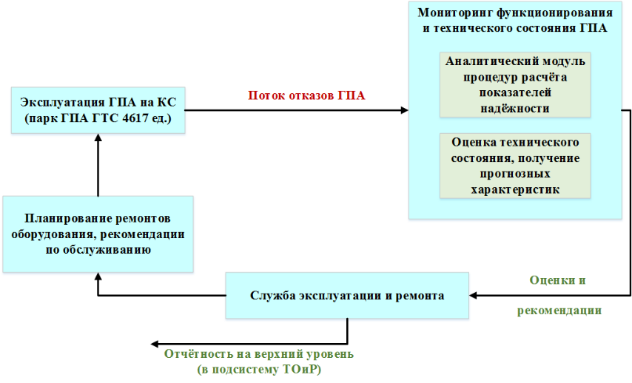

*Рисунок 3. Управление целостностью в АСДУ транспортом газа*

**Основные результаты**

1. С позиций системного подхода к мониторингу показателей надёжности объектов ГТС для управления целостностью ЕСГ показана актуальность использования **модели** потока отказов на основе **двухпараметрического распределения Гнеденко-Вейбулла** (1), что также отражено вГОСТ Р 27.606 − 2013 «Надёжность в технике. Управление надёжностью. Техническое обслуживание, ориентированное на безотказность».

2. Представлены различные **методы** аппроксимации **параметра потока отказов (ППО)** на деградационном этапе эксплуатации (при) технологически активных объектов ГТС. Получено аналитическое разложение ППО в ряд вида Грама–Шарлье в **терминах вероятностных моментов** (4).

3. На основании проведённых исследований составлена **комплексная методика** обработки статистических данных об отказах технологически активных элементов ГТС с указанием формулы (2) нахождения прогнозного момента времени очередного будущего отказа при эксплуатировании активных элементов ГТС.

4. Представлена трехмерная **модель** пространства показателей надежности  системы ГТС и ее элементов в рамках дуалистического подхода (восстанавливаемые/невосстанавливаемые объекты). Данная **модель** и разработанные **методы** получения оценок надежности могут служить исходной информацией для функционирования системы мониторинга показателей надёжности.

Список литературы

1. Григорьев Л.И., Калинин В.В., Русев В.В., Седых И.А. Математическое обеспечение подсистемы оценки и мониторинга надежности АСДУ в транспорте газа // НТЖ «Автоматизация в промышленности» – М.: 2010. – № 12. – С. 11–15.

2. Grigoriev L., Kucheryavy V., Rusev V., Sedyh I. Formation of estimates of reliability indicators for active elements in gas transport systems on the basis of refusals statistics. Journal of Polish Safety and Reliability Association ISSN: 2084-5316. Volume 5, Number 2, 2014. – 41-47р.

3. Григорьев Л.И., Микова Е.С., Русев В.Н. Особенности построения мониторинговых систем и оценок показателей производственных процессов для автоматизированного диспетчерского управления в нефтегазовом комплексе. / НТЖ «Автоматизация, телемеханизация и связь в нефтяной промышленности». – 2014. – №9, – 5-12с.

4. Григорьев Л.И., Голденко С.С., Русев В.Н. Методика определения жизненного цикла оборудования в технологически опасных процессах на основе показателей надежности в модели Вейбулла-Гнеденко./ Автоматизация, телемеханизация и связь в нефтяной промышленности. – 2015.– №10. – 18-23с.

5. Grigoriev L. About accuracy of risks prediction and importance of increasing adequacy of used probabilistic models. / Kostogryzov A., Nistratov A., Zubarev I., Stepanov P., Grigoriev L. / Journal of Polish Safety and Reliability Association ISSN: 2084-5316. Volume 6, Numbers 1, 2015. – 71-79р.

6. Григорьев Л.И., Костогрызов А.И. Актуальность и основы инновационного пути развития АСДУ. / Автоматизация, телемеханизация и связь в нефтяной промышленности. – 2016.– №3, – С.12-20.

7. V. Kershenbaum, L. Grigoriev, P. Kanygin, A. Nistratov. Probabilistic Modeling Processes for oil and Gas. Probabilistic Modelling in System Engineering. / IntechOpen 2018. pp.55-79.

8. Rusev V., Skorikov A. On solution of renewal equation in the Weibull model. / Reliability: Theory & Applications, No 4 (47), Volume 12, December 2017, pp. 60-67.

References

1. Grigoriev L., Kalinin V., Rusev V., Sedyh I. Mathematical support of the subsystem for evaluation and monitoring of gas transportation reliability of the automation system of disparching control (ASDC) // Automation in Industry, N. 12. – М.: 2010. - pp. 11–15.

2. Grigoriev L., Kucheryavy V., Rusev V., Sedyh I. Formation of estimates of reliability indicators for active elements in gas transport systems on the basis of refusals statistics. Journal of Polish Safety and Reliability Association ISSN: 2084-5316. Volume 5, Number 2, 2014. – pp. 41-47.

3. Grigoriev L., Mikova E., Rusev V. Some specific features of monitoring systems construction and estimates of production processes indexes for supervisor control system in the oil and gas industry. / Automation, telemechanization and communication in oil industry. – 2014. – №9– pp. 5-12.

4. Grigoriev L., Goldenko S., Rusev V. The method of determination of the equipment operational life-time in technologically dangerous processes on the basis of computation of reliability indicators assessment in Weibull - Gnedenko model. / Automation, telemechanization and communication in oil industry. – 2015.– №10. – pp. 18-23.

5. Grigoriev L. About accuracy of risks prediction and importance of increasing adequacy of used probabilistic models. / Kostogryzov A., Nistratov A., Zubarev I., Stepanov P., Grigoriev L. / Journal of Polish Safety and Reliability Association ISSN: 2084-5316. Volume 6, Numbers 1, 2015. – pp. 71-79.

6. Grigoriev L., Kostogryzov A. Urgency and the grounds of innovative development of the automation system of disparching control (ASDC). / Automation, telemechanization and communication in oil industry. – 2016.– №3, – pp. 12-20.

7. V. Kershenbaum, L. Grigoriev, P. Kanygin, A. Nistratov. Probabilistic Modeling Processes for oil and Gas. Probabilistic Modelling in System Engineering. / IntechOpen 2018. pp.55-79.

8. Rusev V., Skorikov A. On solution of renewal equation in the Weibull model. / Reliability: Theory & Applications, No 4 (47), Volume 12, December 2017, pp. 60-67.